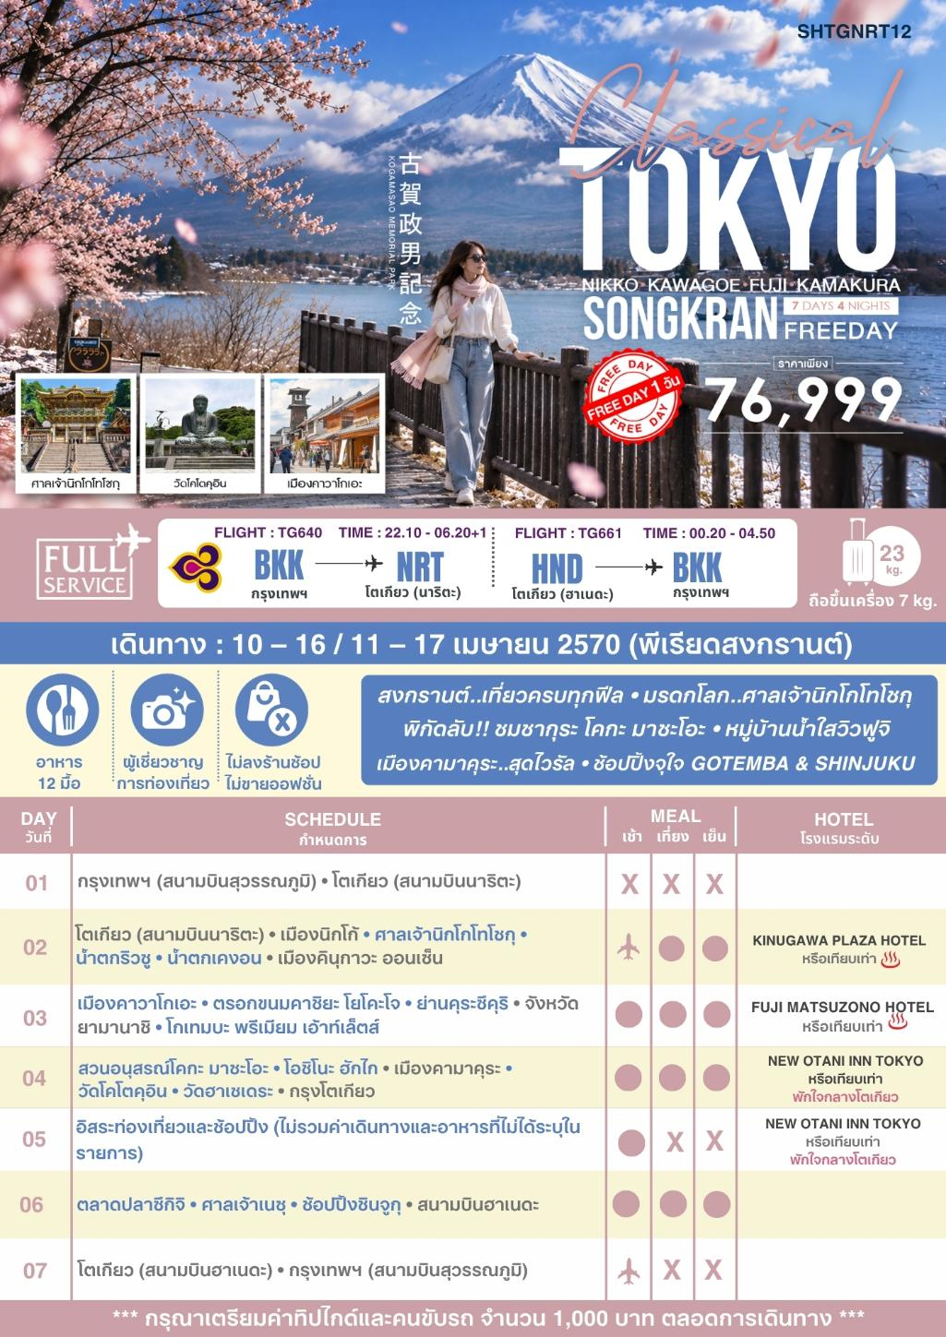
*** หากสายการบินมีการปรับราคาภาษีน้ำมันขึ้น ทางบริษัทฯ ขอสงวนสิทธิ์เก็บค่าภาษีน้ำมันเพิ่มตามความเป็นจริง ก่อนการเดินทาง **ราคาทัวร์นี้ มีผลปรับใช้ตามประกาศของสายการบิน เริ่ม 1 เม.ย.69 ***

อัตราค่าบริการ (ราคาต่อท่าน)
คณะจอยทัวร์ขั้นต่ำ 15 ท่านออกเดินทางพร้อมไกด์ไทย

วันเดินทาง | ราคาทัวร์ผู้ใหญ่  พักห้องละ 2-3 ท่าน  (15 ท่านออกเดินทาง) | ราคาเด็กพักกับผู้ใหญ่ 2 ท่าน  อายุ 2 – 11 ปี  มีเตียง | ราคาเด็กพักกับผู้ใหญ่ 2 ท่าน  อายุ 2 – 4 ปี  ไม่มีเตียง | พักเดี่ยว  จ่ายเพิ่ม | ราคา  ไม่รวมตั๋ว
10 – 16 เม.ย. 70  (พีเรียดสงกรานต์) | 76,999  บาท / ท่าน | 71,999  บาท / ท่าน | 66,999  บาท / ท่าน | 8,000  บาท / ท่าน | 42,999  บาท / ท่าน
11 – 17 เม.ย. 70  (พีเรียดสงกรานต์) | 76,999  บาท / ท่าน | 71,999  บาท / ท่าน | 66,999  บาท / ท่าน | 8,000  บาท / ท่าน | 42,999  บาท / ท่าน
โปรแกรมการเดินทาง
วันแรก กรุงเทพฯ (สนามบินสุวรรณภูมิ) • โตเกียว (สนามบินนาริตะ) (TG640 : 22.10-06.20+1)
19.00 น. พร้อมกันที่ สนามบินสุวรรณภูมิ อาคารผู้โดยสารขาออก (ระหว่างประเทศ) ชั้น 4 ประตู 2 เคาน์เตอร์ D สายการบิน THAI AIRWAYS (TG) โดยมีเจ้าหน้าที่จากทางบริษัทฯ คอยต้อนรับ และอำนวยความสะดวกแก่ท่านก่อนออกเดินทาง
**สำคัญมาก !! ประเทศญี่ปุ่นไม่อนุญาตให้นำอาหารสดจำพวก เนื้อสัตว์ พืช ผัก ผลไม้ เข้าประเทศ หากฝ่าฝืนมีโทษปรับและจับ**
22.10 น. เหินฟ้าสู่ สนามบินนาริตะ กรุงโตเกียว โดยสายการบิน THAI AIRWAYS เที่ยวบินที่ TG640
- เที่ยวบินหรือเวลาอาจมีการเปลี่ยนแปลง ทั้งนี้ขึ้นอยู่กับสายการบินเป็นผู้กำหนด
- ขอสงวนสิทธิ์ในการเลือกที่นั่งบนเครื่องบิน เนื่องจากการจัดที่นั่งบนเครื่องบิน เป็นสิทธิ์ของเจ้าหน้าที่เช็คอิน ซึ่งทางบริษัทไม่สามารถเข้าไปแทรกแซงได้
กรณีผู้เดินทางต้องการขอวีลแชร์ที่สนามบิน กรุณาแจ้งกับทางบริษัททัวร์ฯ ทันที หลังจากที่ท่าน
ชำระเงินมัดจำค่าทัวร์เรียบร้อยแล้ว
หมายเหตุ : หากผู้เดินทางต้องการนำวีลเเชร์ส่วนตัวไปเอง จะต้องเป็นวีลแชร์ที่ไม่มีแบตเตอรี่

(บริการอาหารและเครื่องดื่มบนเครื่อง)
**การบริการอาหารและเครื่องดื่มบนเครื่องบิน เป็นบริการของสายการบิน ทั้งนี้อาจจะมีการเปลี่ยนแปลงได้ขึ้นอยู่กับนโยบายของสายการบิน โดยไม่ต้องเเจ้งให้ทราบล่วงหน้า**
วันที่สอง โตเกียว (สนามบินนาริตะ) • เมืองนิกโก้ • ศาลเจ้านิกโกโทโชกุ • น้ำตกริวซู • น้ำตกเคงอน • เมืองคินุกาวะ ออนเซ็น
06.20 น. เดินทางถึง สนามบินนาริตะ กรุงโตเกียว (เวลาท้องถิ่นเร็วกว่าไทย 2 ช.ม. กรุณาปรับนาฬิกาของท่านเป็นเวลาท้องถิ่นเพื่อสะดวกในการนัดหมาย) หลังผ่านพิธีการตรวจคนเข้าเมืองและศุลกากรเรียบร้อยแล้ว
นำท่านเดินทางสู่ เมืองนิกโก้
เที่ยง รับประทานอาหารกลางวัน ณ ภัตตาคาร
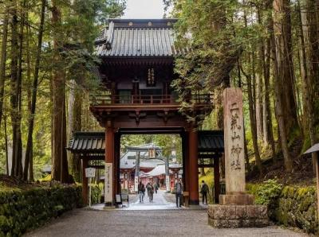
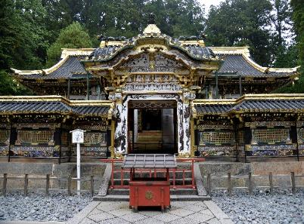
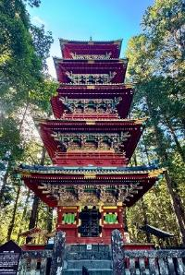
บ่าย พาท่านเดินทางสู่ ศาลเจ้านิกโกโทโชกุ มรดกโลกอันทรงคุณค่า และสุสานโชกุนโทกุงาวะ อิเอยาซุ ชมความอลังการของงานแกะสลักไม้โบราณกว่า 5,000 ชิ้น ซุ้มประตูโยเมมง และเจดีย์ 5 ชั้นอันตระการตา
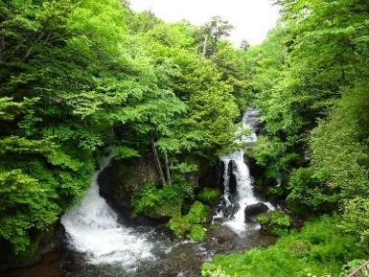
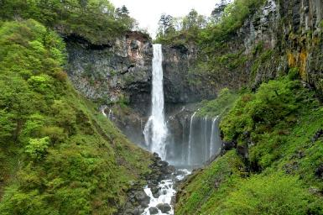
พาท่านสู่ น้ำตกริวซู เป็นน้ำตกชื่อดังในเมืองนิกโก้ จังหวัดโทชิงิ ประเทศญี่ปุ่น ตั้งอยู่ในเขตโอคุนิกโก้ (Oku-Nikko) มีความยาวประมาณ 210 เมตร เกิดจากสายน้ำไหลลดหลั่นไปตามโขดหินภูเขาไฟ ก่อนแยกออกเป็นสองสายบริเวณปลายน้ำ โดยมีโขดหินตรงกลางที่มีรูปร่างคล้ายศีรษะมังกร จึงเป็นที่มาของชื่อ “ริวซู” ซึ่งมีความหมายว่า ศีรษะมังกร เหมาะสำหรับชมธรรมชาติและถ่ายภาพ โดยมีจุดชมวิวอยู่ใกล้กับตัวน้ำตก
นำท่านเดินทางสู่ น้ำตกเคงอน (รวมลงลิฟท์) มีความสูงถึง 100 เมตร เป็นน้ำตกที่มีชื่อเสียงมากที่สุดในเมืองนิกโก้ และถูกจัดอันดับเป็น 1 ใน 3 ของน้ำตกสวยในประเทศญี่ปุ่น น้ำตกแห่งนี้มีแหล่งกำเนิดจากทะเลสาบชูเซนจินั่นเอง
จากนั้นนำท่านเดินทางสู่ เมืองคินุกาวะ ออนเซ็น เมืองออนเซ็นชื่อดังแห่งจังหวัดโทชิงิ
พักที่ KINUGAWA PLAZA HOTEL หรือเทียบเท่า
ค่ำ รับประทานอาหารค่ำ ณ ห้องอาหารโรงแรม
หลังรับประทานอาหารแล้วเชิญท่านพักผ่อนไปกับการแช่ ออนเซ็น น้ำแร่ธรรมชาติผ่านความร้อนใต้พิภพเพื่อผ่อนคลายความเมื่อยล้า ทำให้เลือดลมเดินดีเสริมสุขภาพให้กระปรี้กระเปร่าผิวพรรณสดใสมีน้ำมีนวลช่วยระบบการเผาผลาญของร่างกายให้อยู่ในสภาพคงที่ ความอัศจรรย์แห่งการอาบน้ำแร่แบบญี่ปุ่นนี่เองทำให้มีผู้กล่าวว่า => หากมาที่ญี่ปุ่นแล้วไม่ได้ลงอาบน้ำแร่ก็เหมือนกับว่าท่านมาไม่ถึงญี่ปุ่น !
วันที่สาม เมืองคาวาโกเอะ • ตรอกขนมคาชิยะ โยโคะโจ • ย่านคุระซึคุริ • จังหวัดยามานาชิ • โกเทมบะ พรีเมียม เอ้าท์เล็ตส์
เช้า รับประทานอาหารเช้า ณ ห้องอาหารโรงแรม
นำท่านสัมผัสเสน่ห์ เมืองคาวาโกเอะ ที่อนุรักษ์สถาปัตยกรรมเก่าแก่ของญี่ปุ่นจนได้รับสมญานามว่า “โคะเอโดะ” หรือ “เมืองเอโดะน้อย” เพลิดเพลินกับการเดินชมย่านเมืองเก่าที่มีบ้านเรือนสมัยเอโดะเรียงราย และอิสระลิ้มรสอาหารและขนมหวานอร่อยๆ ที่ ตรอกขนมคาชิยะ โยโคะโจ หรือ “Penny Candy Alley” ซึ่งมีร้านขนมถึง 70 ร้าน นอกจากนี้มีพิพิธภัณฑ์มันหวานที่จัดแสดงวิธีการผลิตขนมจากมันหวาน และเดินไปที่ ย่านคุระซึคุริ ที่มีอาคารประวัติศาสตร์ยาวนานกว่า 400 ปี ถ่ายภาพคู่กับหอระฆัง Toki no kane สัญลักษณ์ของเมืองที่ยังคงบอกเวลาให้ชาวเมืองได้ฟังตั้งแต่อดีตจนถึงปัจจุบัน รวมถึงร้าน Starbucks ที่ผสมผสานความทันสมัยเข้ากับการรักษาสถาปัตยกรรมดั้งเดิมไว้ได้อย่างลงตัว ถือเป็นหนึ่งในจุดหมายที่ไม่ควรพลาดเมื่อมาเยือนญี่ปุ่น!
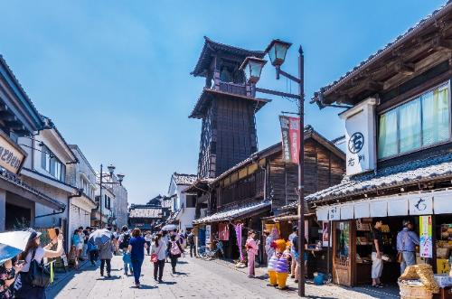
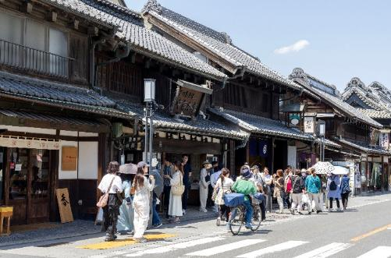

เที่ยง รับประทานอาหารกลางวัน ณ ภัตตาคาร
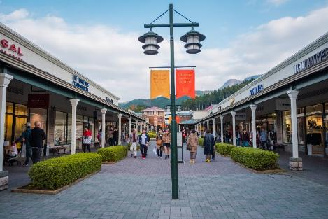
บ่าย นำท่านเดินทางสู่ จังหวัดยามานาชิ เชิญท่านอิสระช้อปปิ้ง โกเทมบะ พรีเมียม เอ้าท์เล็ตส์ ที่รวบรวมสินค้าแบรนด์เนมดังระดับต้นๆ ทั่วโลกมาไว้ด้วยกัน ณ บริเวณ TOMEI EXPRESSWAY ที่เชื่อมระหว่าง ภูเขาไฟฟูจิ-ฮาโกเน่และมหานครโตเกียว ช่วงช้อปกระหน่ำ! สินค้าปลอดภาษีหลากสไตล์ยี่ห้อดังเกือบ 200 แบรนด์ ไม่ว่าจะเป็น GUCCI, AMINI, PRADA, NIKE, DESILE, BALLY, COACH, GAP, HUGO BOSS, VERSACE, YVES SAINT LAURENT, RIVE GAUCHE หรือจะเป็นหมวดสินค้า INTIMATE APPAREL อาทิ KID BLUE, TRIUMPH หรือจะเป็นหมวด HOME FASHION, FRAGRANCE OUTLET ฯลฯ นอกจากนี้ยังมีหมวดสินค้าอื่นๆ อาทิเช่น รองเท้า กระเป๋า เสื้อผ้าเด็ก ซึ่งทุกชิ้นเป็นของแท้ราคาถูกพิเศษกว่าในห้างสรรพสินค้าที่รวบรวมไว้ในพื้นที่กว่า 400,000 ตารางฟุต นับได้ว่าเป็นสวรรค์ของทั้งนักช้อปชาวญี่ปุ่น และนักท่องเที่ยวผู้มาเยือนอย่างแท้จริง
พักที่ FUJI MATSUZONO HOTEL หรือเทียบเท่า
ค่ำ รับประทานอาหารค่ำ ณ ห้องอาหารโรงแรม เมนูพิเศษ..บุฟเฟ่ต์ขาปู
เชิญท่านพักผ่อนไปกับการแช่ ออนเซ็น แบบเต็มอิ่มอีก 1 คืน!!! เพื่อผ่อนคลายความเมื่อยล้า ให้เลือดลมเดินดีเสริมสุขภาพให้กระปรี้กระเปร่าผิวพรรณสดใสมีน้ำมีนวล ช่วยระบบการเผาผลาญของร่างกายให้อยู่ในสภาพคงที่
วันที่สี่ สวนอนุสรณ์โคกะ มาซะโอะ • โอชิโนะ ฮักไก • เมืองคามาคุระ • วัดโคโตคุอิน • วัดฮาเซเดระ • กรุงโตเกียว
เช้า รับประทานอาหารเช้า ณ ห้องอาหารโรงแรม
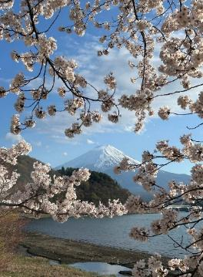
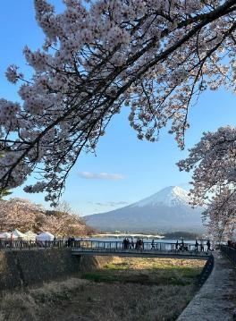
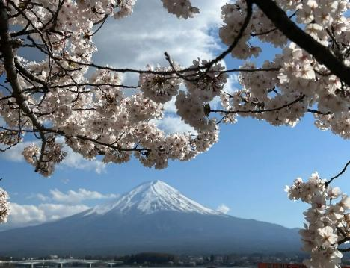
นำท่านเดินทางสู่ สวนอนุสรณ์โคกะ มาซะโอะ สวนสาธารณะและอนุสรณ์สถาน อยู่ริมทะเลสาบคาวากุจิโกะ สถานที่แห่งนี้เป็นอนุสรณ์ถึงวัฒนธรรมดนตรีที่เริ่มต้นขึ้นในช่วงปีโชวะ 20 ในช่วงฤดูใบไม้ผลิ เป็นจุดชมซากุระที่สวยงามอีกจุดหนึ่ง โดยข้างทางจะเต็มไปด้วยต้นซากุระเรียงรายออกดอกบานสะพรั่งตลอดแนว เก็บภาพความประทับใจของต้นซากุระพร้อมชมวิวสวยๆ ของภูเขาไฟฟูจิสุดตระการตา หมายเหตุ..รูปภาพใช้ประกอบการโฆษณาถึงช่วงดอกซากุระ ซึ่งจะมีดอกซากุระบานจำนวน มาก หรือ น้อย ทั้งนี้ขึ้นอยู่กับสภาพภูมิอากาศในแต่ละปี
นำท่านสู่ โอชิโนะ ฮักไก บ่อน้ำธรรมชาติกับความเลื่อมใสศรัทธาในภูเขาไฟศักดิ์สิทธิ์ฟูจิยาม่า เวลาแสนยาวนานจากการละลายของหิมะบนภูเขาไฟฟูจิที่ไหลซึมลึกลงพื้นบริเวณที่ลุ่ม ทำให้เกิดน้ำซึมขังขยายวงกว้างกลายเป็นบ่อขนาดย่อม น้ำในบ่อแต่ละบ่อใสสะอาดจนเกิดสะท้อนที่สวยงาม ต่อมาในปี ค.ศ. 1985 สถานที่แห่งนี้ได้รับการคัดเลือกเป็น 1 ใน 100 อันดับแหล่งน้ำจากธรรมชาติที่ดีที่สุดของญี่ปุ่น ท่านสามารถเลือกซื้อสินค้าพื้นเมืองต่างๆ และสินค้าเกษตรกรรมที่ชาวบ้านนำมาขายระหว่างทางได้ ไม่ว่าจะเป็นผักภูเขาที่สดกรอบ ผลไม้อบแห้ง ถั่ว มันญี่ปุ่น และอื่นๆ อีกมากมาย หมายเหตุ..รูปภาพใช้ประกอบการโฆษณาถึงช่วงดอกซากุระ ซึ่งจะมีดอกซากุระบานจำนวน มาก หรือ น้อย ทั้งนี้ขึ้นอยู่กับสภาพภูมิอากาศในแต่ละปี
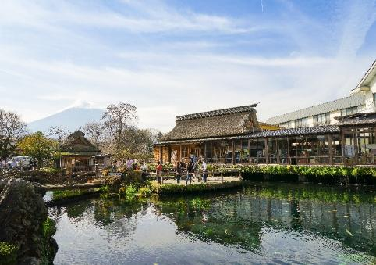
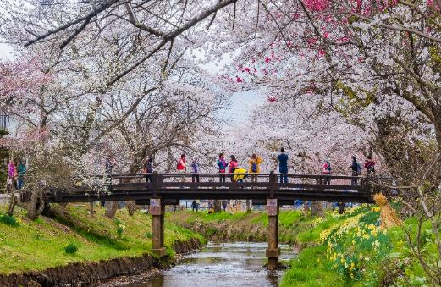

เที่ยง รับประทานอาหารกลางวัน ณ ภัตตาคาร
บ่าย นำท่านเดินทางสู่ เมืองคามาคุระ นำท่านสักการะ พระไดบุทสึ (พระใหญ่แห่งเมืองคามาคุระ) ณ วัดโคโตคุอิน เป็นเวลากว่า 700 ปี ที่องค์พระตั้งตระหง่านในสภาพเดิม ไม่เคยถูกทำลายแม้ผ่านทั้งพายุไต้ฝุ่น คลื่นยักษ์ และศึกสงคราม ชาวญี่ปุ่นจึงศรัทธาในความศักดิ์สิทธิ์และเป็นที่มาของการขอพรให้ประสบความสำเร็จต่างๆ
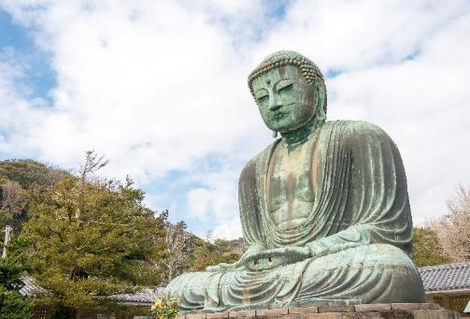
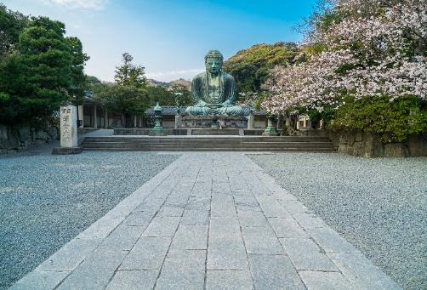

นำท่านแวะชม วัดฮาเซเดระ ภายในประดิษฐานพระโพธิสัตว์กวนอิมไม้ 11 พักตร์ขนาดใหญ่ที่สุดในญี่ปุ่น เป็นที่นับถือจากผู้คนมากมายที่มากราบไหว้ขอพรในด้านสุขภาพ ความรัก และความสงบสุขในชีวิต นอกจากนี้ที่นี่ยังเป็นจุดชมดอกไม้ โดยเฉพาะในช่วงฤดูใบไม้ผลิที่ดอกซากุระและดอกอะจิไซ (ดอกไฮเดรนเยีย) บานสะพรั่ง ทำให้วัดนี้มีความงดงามเป็นพิเศษและเป็นที่นิยมของนักท่องเที่ยว
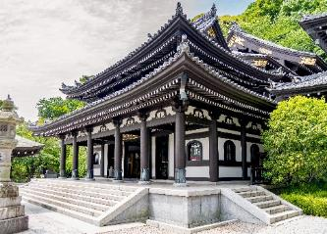
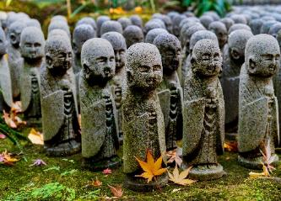
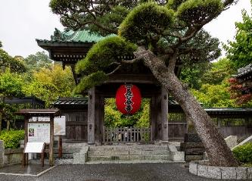

จากนั้นนำท่านเดินทางสู่ กรุงโตเกียว
พักที่ NEW OTANI INN TOKYO หรือเทียบเท่า พักใจกลางโตเกียว
ค่ำ รับประทานอาหารค่ำ ณ ภัตตาคาร เมนูพิเศษ..บุฟเฟ่ต์ปิ้งย่างพรีเมี่ยม
วันที่ห้า อิสระท่องเที่ยวและช้อปปิ้ง (ไม่รวมค่าเดินทางและอาหารที่ไม่ได้ระบุในรายการ)
เช้า รับประทานอาหารเช้า ณ ห้องอาหารโรงแรม
ใช้เวลาคุ้มค่าเต็มวัน เข้าสู่ช่วงเวลาอิสระท่องเที่ยว และช้อปปิ้งตามอัธยาศัย
ไกด์แนะนำการเดินทาง (ไม่มีรถบัสให้บริการ)
แฮร์รี่ พอตเตอร์ ธีมพาร์ค แฮร์รี่ พอตเตอร์ธีมพาร์คที่ใหญ่ที่สุดในโลก พาทุกท่านเข้าสู่โลกแห่งเวทมนตร์ของ Harry Potter ผ่านฉากต่างๆ อาทิ ห้องโถงใหญ่ หอพักของแต่ละบ้าน ชานชาลา 9¾ ตรอกไดแอกอน รวมถึงฉากอื่นๆ ในภาพยนตร์ที่เหมือนจริงราวเนรมิต นอกจากนี้ยังมีร้านอาหารรวมไปถึงสินค้าแฮรรี่ พอตเตอร์แบบลิมิเต็ดด้วย แฟนแฮรรี่พอตเตอร์ไม่ควรพลาดด้วยประการทั้งปวง
ราคาท่านละ 1,950 บาท / ท่าน **หากท่านต้องการจอง OPTION ต้องแจ้งพนักงานขายล่วงหน้าอย่างน้อย 30 วันก่อนเดินทาง**
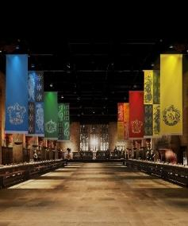
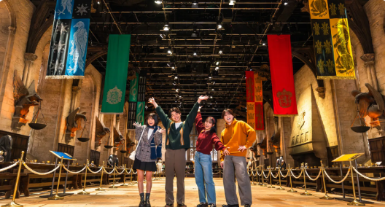
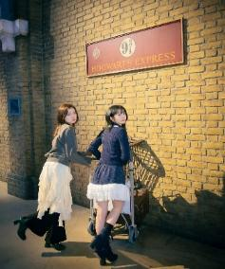

โตเกียวดิสนีย์แลนด์ โตเกียวดิสนีย์แลนด์เป็นสวนสนุกของดิสนีย์แห่งแรกที่สร้างขึ้นภายนอกสหรัฐอเมริกาและเป็นแห่งแรกของทวีปเอเชีย เปิดให้บริการในวันที่ 15 เมษายน พ.ศ. 2526 สวนสนุกแบ่งออกเป็นเจ็ดสวนสนุกย่อย เช่น เวิร์ลด์บาซาร์ แอดเวนเจอร์แลนด์ เวสเทิร์นแลนด์ แฟนตาซีแลนด์ และทูมอโรว์แลนด์ นอกจากนี้ยังมีสวนสนุกย่อยอีกสองแห่งคือคริกเตอร์คันทรีและมิกกี้ตูนทาวน์ ในปี 2018 โตเกียวดิสนีย์แลนด์มีจำนวนผู้เข้าชมประมาณ 17.9 ล้านคน จัดอยู่ในอันดับที่สามของสวนสนุกดิสนีย์ที่มีผู้เข้าชมมากที่สุดรองจากแมจิกคิงดอมที่ฟลอริดา และดิสนีย์แลนด์ที่แคลิฟอร์เนีย
ราคาท่านละ 2,900 บาท / ท่าน **หากท่านต้องการจอง OPTION ต้องแจ้งพนักงานขายล่วงหน้าอย่างน้อย 30 วันก่อนเดินทาง**
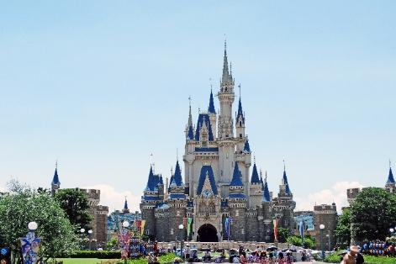
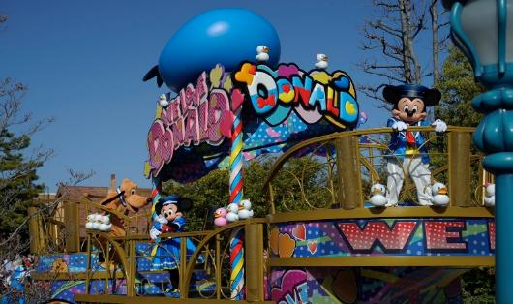

ชินจูกุ ย่านช้อปปิ้งมีความเจริญอันดับหนึ่งของโตเกียวปัจจุบัน
อะคิฮาบาร่า ย่านการค้าชื่อดังที่สุดเกี่ยวกับเครื่องไฟฟ้า, กล้องดิจิตอล, เกมส์ต่างๆ
ชิบูย่า ย่านช้อปปิ้งทันสมัยศูนย์กลางและแหล่งรวม วัยรุ่นไฮโซ ยอดนิยมของญี่ปุ่น รวมถึงนักท่องเที่ยวผู้มาเยือนซึ่งมีทุกสิ่งพร้อมสรรพสนองตอบ ด้วยเหตุนี้เองทำให้ย่านนี้พลุกพล่านด้วยผู้มาเยือน
กินซ่า ย่านช้อปปิ้งเก่าแก่ แต่คงทันสมัยล้ำหน้าแหล่งรวมสินค้าไฮโซยอดนิยมของคนทำงานระดับไฮคลาสญี่ปุ่น รวมถึงนักท่องเที่ยวผู้มาเยือน สินค้าแบรนด์เนมระดับต้นๆ ทำให้ย่านนี้พลุกพล่านด้วยผู้มาเยือนที่ดูดีมีระดับ
ฮาราจูกุ แหล่งรวมแฟชั่นทันสมัยของวัยรุ่นและร้านเครปญี่ปุ่นต้นตำรับ
***อาหารกลางวันและค่ำอิสระตามอัธยาศัยเพื่อให้ท่านใช้เวลาได้อย่างคุ้มค่า***
พักที่ NEW OTANI INN TOKYO หรือเทียบเท่า พักใจกลางโตเกียว
เช้า รับประทานอาหารเช้า ณ ห้องอาหารโรงแรม
วันที่หก ตลาดปลาซึกิจิ • ศาลเจ้าเนซุ • ช้อปปิ้งชินจูกุ • สนามบินฮาเนดะ
พาท่านสัมผัสสีสันชีวิตคนญี่ปุ่นช่วงเช้า ณ ตลาดปลาซึกิจิ ตลาดปลาที่มีชื่อเสียงของญี่ปุ่น เต็มไปด้วยอาหารทะเลสดใหม่หลากหลายชนิด บรรยากาศคึกคักไปด้วยคนท้องถิ่นและนักท่องเที่ยว เป็นสวรรค์ของนักชิมและนักช้อป ไฮไลท์ที่ห้ามพลาด ไข่หวาน (ไข่ม้วนเสียบไม้), Strawberry Mania, ซาชิมิ, ซูชิ อิสระให้ท่านเดินเล่นเดินชิมกันตามอัธยาศัย
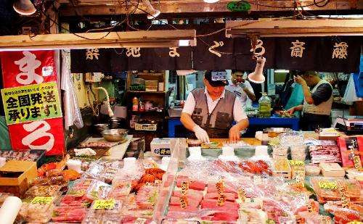
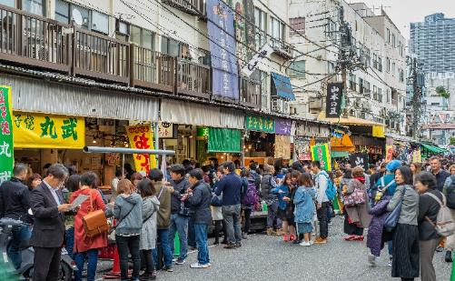

นำท่านสู่ ศาลเจ้าเนซุ อันเก่าแก่กว่า 1,900 ปี โดดเด่นด้วยสถาปัตยกรรมสีแดงคลาสสิกและอุโมงค์เสาโทริอิเรียงยาว ให้บรรยากาศผ่อนคลายไม่พลุกพล่าน และช่วงกลางเมษายนตรงกับฤดูดอกอาซาเลียบานกว่า 3,000 ต้น เปลี่ยนสีสันรอบศาลเจ้าให้สดใส เหมาะทั้งการไหว้ขอพรเรื่องความราบรื่นและการเริ่มต้นสิ่งใหม่ หมายเหตุ..รูปภาพใช้ประกอบการโฆษณาถึงช่วงดอกอาซาเลีย ซึ่งดอกอาซาเลีย จำนวนมาก หรือ น้อย ทั้งนี้ขึ้นอยู่กับสภาพภูมิอากาศในแต่ละปี
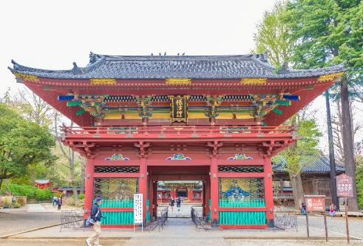
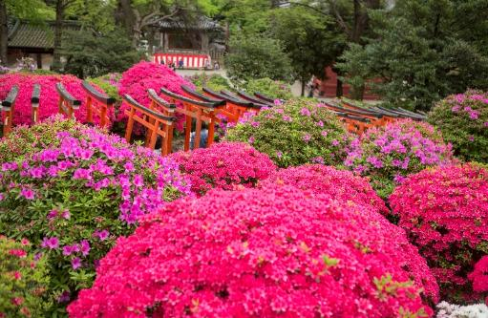

เที่ยง รับประทานอาหารกลางวัน ณ ภัตตาคาร เมนูพิเศษ..บุฟเฟ่ต์ชาบูวากิว
บ่าย ให้ท่านอิสระ ช้อปปิ้งชินจูกุ ย่านที่มีความเจริญอันดับหนึ่งของโตเกียว เป็นศูนย์รวมร้านค้าที่จัดแต่งอย่างหรูหราน่ารักหลากสไตล์ มีร้านค้าชื่อดังที่เป็นที่นิยมทั้งชาวญี่ปุ่นและนักท่องเที่ยวที่มาเยือน มีทั้งสินค้าแบรนด์เนม เสื้อผ้าแฟชั่น อุปกรณ์อิเล็กทรอนิกส์ กล้องถ่ายรูปดิจิตอล กิ๊ฟช็อป ขนม รวมถึงเครื่องสำอางยี่ห้อดังของญี่ปุ่นไม่ว่าจะเป็น KOSE, SHISEDO KANEBO, SK–II ในราคาถูกกว่าเมืองไทยและสินค้าอื่นๆ อีกมากมายที่ท่านสามารถเลือกซื้อเป็นของฝากกลับบ้านได้
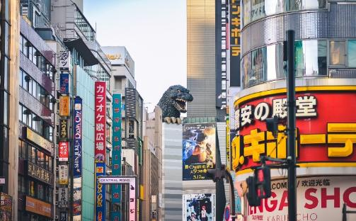
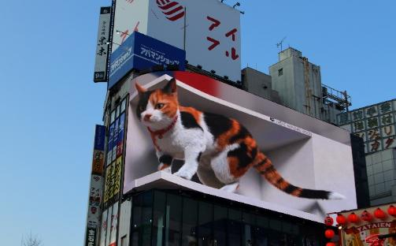

สมควรแก่เวลา กรุณาตรวจเช็คสัมภาระให้เรียบร้อย นำท่านเดินทางสู่ สนามบินฮาเนดะ เพื่อกลับกรุงเทพฯ
ค่ำ รับประทานอาหารค่ำ ณ ภัตตาคาร
วันที่เจ็ด โตเกียว (สนามบินฮาเนดะ) • กรุงเทพฯ (สนามบินสุวรรณภูมิ) (TG661 : 00.20-04.50)
00.20 น. เหินฟ้าสู่ สนามบินสุวรรณภูมิ กรุงเทพฯ โดยสายการบิน THAI AIRWAYS เที่ยวบินที่ TG661
(บริการอาหารและเครื่องดื่มบนเครื่อง)
**การบริการอาหารและเครื่องดื่มบนเครื่องบิน เป็นบริการของสายการบิน ทั้งนี้อาจจะมีการเปลี่ยนแปลงได้ขึ้นอยู่กับนโยบายของสายการบิน โดยไม่ต้องเเจ้งให้ทราบล่วงหน้า**
04.50 น. ถึง กรุงเทพฯ โดยสวัสดิภาพ พร้อมความประทับใจ......... ☺ ☺ ☺ ☺

********ขอบคุณทุกท่านที่ใช้บริการ********
☺ ☺ ☺ ☺ ซื่อสัตย์ จริงใจ ห่วงใย เน้นบริการ คืองานของเรา ☺ ☺ ☺ ☺

